Spearman Madness

**1. Concepto general del juego:**

Eres un personaje con una lanza, la cual es la única forma en la que puedes desplazarte dentro de los niveles de la mazmorra, ya que esta te permite sujetarte a las superficies como las paredes, techos y suelos. El objetivo del juego es conseguir una llave a través de un puzle, que es la forma en la que están construidos los niveles. La llave permite abrir una puerta para completar el nivel y avanzar al siguiente. Ábrete paso por los diferentes niveles que aguardan en la mazmorra repleta de enemigos y obstáculos que pueden acabar con el jugador.

**2.Visualización del juego:**

El juego se verá desde una vista lateral 2D en la que los enemigos, la llave, los obstáculos, la puerta y el mapeo del terreno estarán colocados de forma estratégica, formando así el puzle en cada nivel de la mazmorra. La Figura 1 es una representación de cómo se verían los niveles.

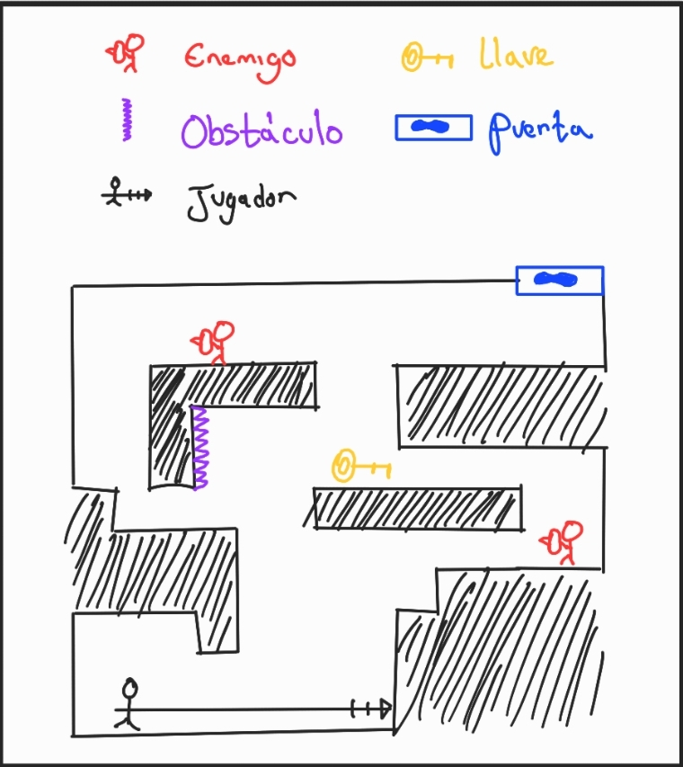

Figura 1